宜川县人民医院
医疗票据电子管理系统
建设方案

2023 年 3 月

目录

1项目概述 3
1.1建设内容 3
1.1.1建设医疗收费电子票据管理系统 3
1.1.2实现与财政部电子票据管理系统对接 3
1.1.3实现与医院业务系统对接 3
2业务流程设计 5
2.1 挂号业务流程 5
2.2 门诊业务流程 8
2.3 门诊患者取票流程 9
3系统功能介绍 10
4部署及配置方案 13
4.1集成部署架构 13
4.2服务器及网络安全配置建议 13
4.3服务质保期 16

1项目概述

1.1建设内容
满足财政部医疗电子票据改革的需要，严格遵循三部委的医疗电子票据管理

改革的标准规范和业务要求，实现对电子票据的赋码、开具、传输、查验、入账、归档等流程的管理，需要进行以下内容的建设：

1.1.1建设医疗收费电子票据管理系统
遵循三部委的医疗电子票据管理改革的标准规范和业务要求，结合宜川县人民医院业务需求建设医疗收费电子票据管理系统，实现医疗票据的在线申领、分发、开具、存档管理，满足医疗电子票据管理的基础需求。

1.1.2实现与财政部电子票据管理系统对接
按照《财政电子票据数据规范》和《财政电子票据对接报文规范》，采用前置接口模式与财政电子票据系统进行对接对接，满足财政电子票据业务的基础信息管理、开票业务和入账业务。

1.1.3实现与医院业务系统对接
统一简化与医院HIS对接标准，参照《财政票据管理办法》和电子票据的票面信息，优化传输数据和报文。

按系统整体架构由左向右各业务主体的组成分析如下：

序号 | 业务主体 | 说明
1 | 财政系统对接 | 按照《财政电子票据数据规范》和《财政电子票据对接报文规范》，  与财政电子票据系统的对接，满足财政电子票据业务的基础管理、开票业务、入账业务。
2 | 门户层 | 面向宜川县人民医院相关业务人员、财务人员、管理人员以及患者患者、社会公众展现并操作使用，满足医疗电子票据综合服务与管理的应用，并结合掌医应用、收费窗口、移动应用方式，进一步提高患者  获票体验。
3 | 应用层 | 主要由云管理平台、云业务平台、业务中心、开票服务中心等组成，实现电子票据开具相关的业务，包括组织机构管理、用户权限管理、签章管理、业务数据的后台维护、数据查询等功能、操作日志记录及  显示、库存预警等功能。
4 | 技术支撑层 | 基于前后端分离、微服务等技术，基本业务处理单元由构件来完成，  应用通过业务需求对构件进行编排，组装成各种各样的应用，再通过集成框架展示出来。
5 | 数据层 | 采用基础于大数据管理的发票数据管理设计，包括发票数据业务库、  查询库、电子票据版式文件数据库、ELK 系统日志数据库。
6 | 基础环境 | 基础设施层由计算设备、网络设备、存储设备、安全设备、CA签名设备构成，计算设备主要是指服务器集群，为平台提供运算的硬件资源，网络设备为平台提供网络拓扑资源，使平台能够通过链路与内部网络、互联网稳定的交互；存储设备为整个平台数据存储提供硬件支持。基础设施层硬件设备（除签名服务器设备外）可以通过云计算虚拟化等技术，形成若干虚拟服务器，通过监控管理和资源调度实现各服务器的资源动态监控、合理分配、灵活调度，使硬件的性能得到充分的  发挥，提高平台的资源利用率。
7 | 内部系  统接入 | 与医院HIS系统（项目费用包含院内信息系统对接开发、诊间支付对接开发、微信公众号对接开发）

2业务流程设计

2.1 挂号业务流程
1、线上挂号
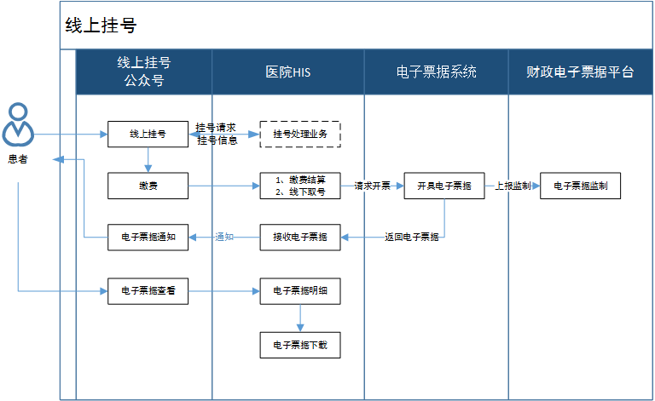
线上挂号及业务流程：
（1）公众号挂号：患者关注公众号后，线上预约挂号，随后由医院HIS系统进行挂号处理；
（2）缴费结算：患者完成挂号后，在线进行缴费，缴费结果进入医院HIS系统。
（3）取号开票：患者到医院就诊时，签到后，HIS系统记录取号结果并调用电子票据系统的票据开具接口，完成开票后，电子票据系统将开票据信息回传医院HIS系统并存推送至公众号的应用，同时将开票信息通过公众号及打印告知单告知患者；
（4）票据查看：患者通过公众号查看订单关联的电子票据，选择某一张票据时，查看具体票面信息，便于患者随时随地查看票据信息。

2、线上退号
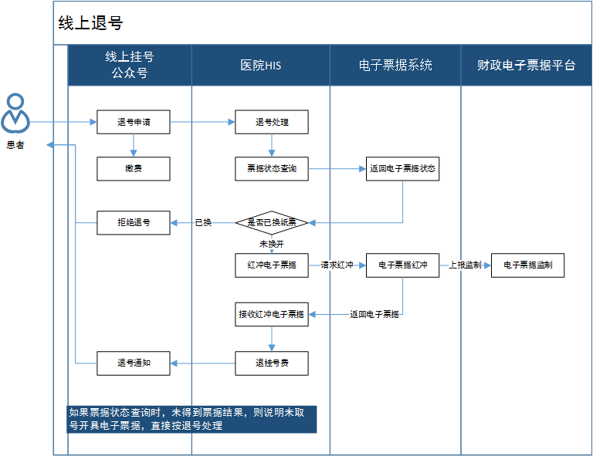
线上退号业务及流程：
（1）退号申请：患者在公众号上挂号后，在就诊当日之前，可发起退号申请，由医院HIS系统进行退号处理；按实际业务而定。
（2）电子票据状态查询及冲红办理（窗口特殊退号）：医院HIS系统在接收患者挂号退费申请时，调用电子票据系统接口，查询电子票据是否已换开，若已换开，则提示用户不允许线上退费；若电子票据未换开，则调用电子票据系统的冲红票据接口，冲红原电子票，并将冲红结果返回医院HIS系统，同时由HIS系统将退费信息（不含电子票据信息）通过原渠道告知患者。
注意：如果票据状态查询时，未得到票据结果，则说明未取号开具电子票据，直接按退号处理。

3、线下挂号
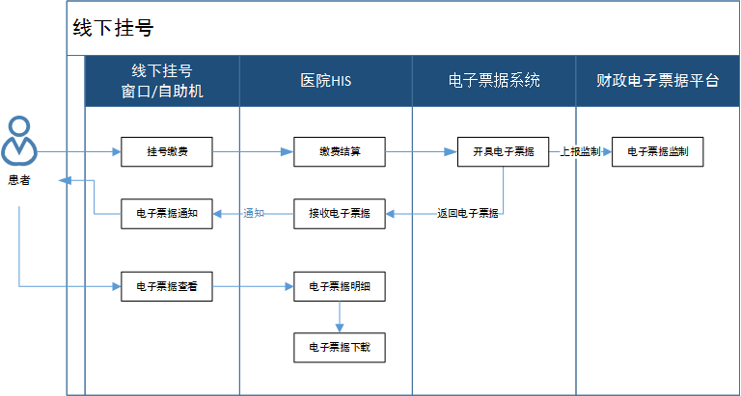
线下挂号业务及流程：
（1）挂号缴费：患者通过医院收费窗口进行挂号；
（2）缴费结算：在挂号成功后，由医院HIS系统调用电子票据系统的电子票据开具接口，完成开票后，电子票据系统将票据信息回传医院HIS系统，同时将开票信息挂号单附加二维码的形式告知患者；
（3）票据查看：票据开具完成后，患者可通过微信扫描二维码进入H5页面查看、获取、归集票据。

2.2 门诊业务流程
1、窗口缴费
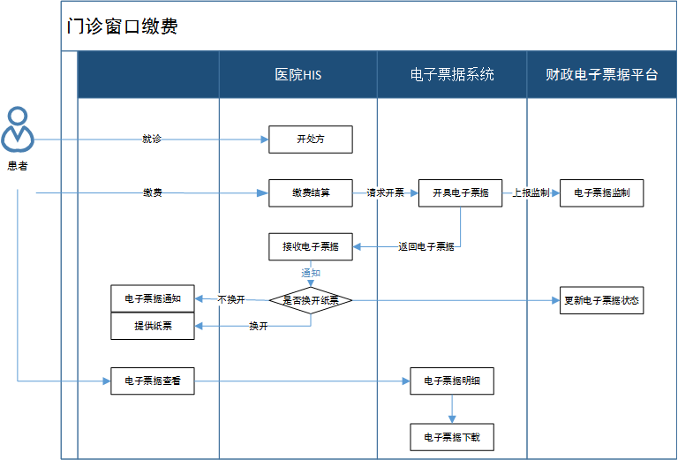
线下缴费业务及流程：
（1）患者就诊：患者到达医院前往对应科室就诊，由医生开具对应的处方；
（2）缴费结算并开票：患者在窗口缴费，医院HIS系统在缴费结算时，调用电子票据系统的票据开具接口，完成开票，窗口工作人员点击打印票据将电子票据信息打印到告知单，打印完成后提供给患者。同时窗口工作人员可根据患者要求进行打印电子票据。

2、门诊退费
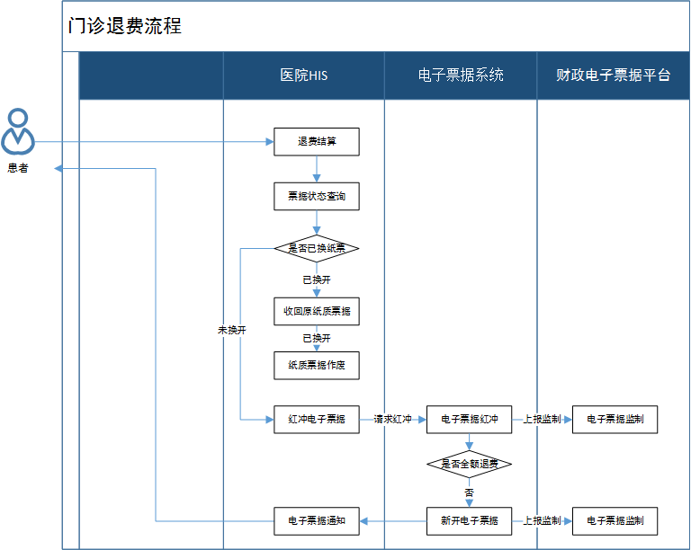
门诊退费业务及流程：
（1）退费结算：医院的HIS系统在退费结算时，请求查询电子票据状态，已约定HIS 系统已记录电子票据状态；
（2）票据冲红：若电子票据已换开，则需收费员回收并对纸质票据作物理标识；若电子票据未换开，可直接冲红原电子票；
（3）全额退费：若为全额退费，则直接冲红原电子票；若为非全额退费的情况，在冲红原电子票据后，开具一张新的电子票据。

2.3 门诊患者取票流程
1、取电子票据
患者获取电子票据的方法根据医院开票通知方式：公众号取票、短信取票、邮箱取票，建议采用公众号取票。其中公众号取票：在医院开具电子票据后，电子票据系统将电子票据信息推送至公众号，患者通过扫描二维码访问公众号后自动取得、查看该电子票据。
2、取纸质票据
患者如果需要使用纸质票据，1、可到补打窗口处将电子票据直接打印到A4纸上；2、可到纸票换开窗口处将电子票据换开处换开财政印发的纸质票据上（暂不支持）。
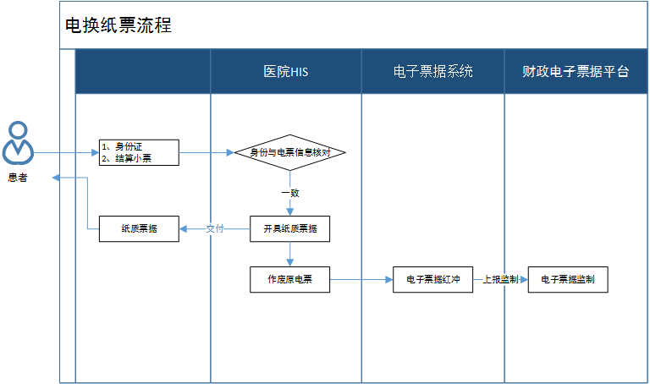
1.就诊患者持相关证件（身份证）和结算小票到窗口换取纸质票据。
2.识别相关证件信息，系统检索并展示就诊卡对应的电子票据列表。
3.窗口人员根据患者要求选择对应电子票据，打印纸质票据。
4.患者取回相关证件和纸质票据。
*注：考虑到信息安全因素，目前认为身份证更有公信力。

3系统功能介绍
医疗收费电子票据管理系统指医院管理人员、医院财务人员以及相关业务人员登录的可视化电子票据管理系统，管理系统主要包含：系统管理中心、业务管理中心、业务受理中心、开票服务中心、消息推送中心、版式文件中心、签名服务中心、收费对账中心等业务功能。
序号 | 功能模块 | 说明
1 | 系统管理中心 | 使用者：县医院的管理者，对医疗收费电子票据管理系统使用者、使用方式、权限、监控、维护进行管理。  用户管理：县医院可根据单位实际业务情况，创建本单位的用户信息，对单位及单位下的开票点用户进行新增、修改等操作。  角色管理：为满足医疗机构实际业务中，多岗位多角色办理的情况，可在角色管理中按照不同的功能菜单分别创建对应的办理角色，且可对已创建的角色的进行功能授权。  权限管理：按照用户、岗位、机构的不同，可根据医疗机构的实际需求进行授权设置。通过对用户、岗位或机构的绑定，允许其办理或查看相应的事项或数据，严格把控数据权限。
2 | 业务管理中心 | 该功能模块使用者主要是医院的财政人员和收费科室人员，为系统的核心功能，主要包含电子票据、票据档案等业务的管理和使用。  其中电子票据：在线开具，财务人员或收费处人员根据业务需要，可采用直接登录电子票据系统在线开具电子票据。票据冲红，当单位发生退费业务时，需要对已开具的电子票据进行冲红。具体存在以下两种情况：（1）电子票据未生成对应的纸质票据，只冲红对应电子票据。（2）电子票据已生成对应的纸质票据，应先作废对应的纸质票据，再冲红对应的电子票据。  票据档案：基础功能包括电子票据入账后的30年存储，分类归档备查；提供电子票据收集、整理、保管、统计、利用、销毁。
3 | 业务受理中心 | 该功能模块用于处理医院对电子票据上线、使用、故障、个性化需求等业务，模块包含医院的业务提交、医院管理者的受理审核、信息部门的业务处理以及对业务处理情况的跟踪督办。  其中包含印章管理：医院开具的电子票据上，需加盖医院对应的电子印章。  医院的电子印章在电子票据系统中可由具体的管理人员进行维护对应的印章信息，并可预览印章样式。  开票点管理：医疗单位根据单位实际业务情况，在系统中进行开票点创建，并对开票的用户信息、可用项目信息、可用票据信息及印制应用信息进行管理。单位开票点可以只创建一级，也可以创建多级。已有业务数据发生的开票点不能删除，只能停用。  开票员管理：医疗单位根据单位实际业务情况，在电子票据系统中维护 HIS 系统中对应的收费员信息，并与电子票据系统中已维护的用户信息进行绑定。便于电子票据系统按照收费员信息统计查看电子票据系统相关报表数据。  项目分组：医疗单位根据业务需要，根据票据种类设定该票据的项目分组，项目分组是收费项目的组合。项目分组设置完毕后，在后续开票业务中，开具相同票据时相同收费项目时，票据种类选择完毕后，可直接选择对应的项目分组，系统自动按照分组内的收费项目及收费标准填充票面信息，实现快速开票。  编码对照管理：医疗单位的 HIS 系统或其他与电子票据系统对接的外部系统，所使用的编码规则未采用财政统一编码时，医疗单位需根据实际业务情况，将本电子票据系统的基础信息与外部系统转入的基础信息进行编码对照。  业务类别维护：医疗单位按照本单位的各业务类别分别维护相应业务发生时所需开具的票据种类信息。当HIS系统调用电子票据系统接口开具电子票据时，电子票据系统将根据 HIS 系统发送的业务标识来自动判断本次应开具的票据种类信息。  开票点库存管理：主要是对开票点发票库存进行管理，有手工票据领购，票据作废，财政端接口同步等功能。默认数据采用财政端接口同步。  票据领购查询：主要是查询票据领购的历史记录。票据作废查询：主要是查询票据作废记录。
4 | 开票服务中心 | 该模块主要为技术口径，主要是完成医疗电子票据的开具、红冲、换开业务功能，该模块可以对任何的业务过程进行跟踪监控，异常问题的分析处理。主要使用者为信息科室。
5 | 消息推送中心 | 该模块主要是面向患者或者社会公众，针对核心业务中的电子票据提供一个推送交付的平台，其中：  1、常规交付：患者获取电子票据的可根据医院开票后推送方式：掌医应用获票、短信取票、邮箱取票，建议采用掌医应用取票。  2、二维码交付：患者根据缴费凭证下方追加的获取电子票据二维码获取。患者拿到缴费凭证后微信扫一扫，完成电子票据的查看、获取、归集、插入微信卡包。  3、窗口交付：患者到补打窗口处将电子票据直接打印到A4纸上或者电子票据换开纸质票据。
6 | 版式文件中心 | 该模块主要是针对电子票据的版式文件的管理，包含电子票据版式文件的获取，对版式文件的存储、管理、查询、调阅等功能。
7 | 签名服务中心 | 该模块主要是针对医院电子票据数据中的单位签名提供支持。
8 | 收费对账中心 | 该模块针对医院的收费、开票业务进行数据对账和电子票据的查询汇总统计。  其中包含：  库存结余表：该表用于医疗单位或开票点用户查看本机构及下属机构的各票据种类库存情况。  医疗电子票据明细表：该表用于单位或开票点用户查看本机构的开票明细情  况，医疗单位可按照开票点或业务日期筛选查看开票明细信息，包含患者姓名、业务标识、科室、交费渠道等详细信息；开票点用户只能查看本开票点的开票明细信息。  医疗电子票据汇总表：该表按照收费员、业务类别统计汇总各票据种类收费情况（按照缴款渠道分别统计）和开票数量（开票份数和冲红份数）；医疗单位用户可按照业务类别或业务日期筛选查看本单位或本单位下各开票点的开票汇总信息；开票点用户只能查看本开票点的开票汇总信息。  交费渠道汇总表：该表按照患者交费渠道统计各单位或开票点具体时间段内各渠道的交费金额。  部门开票点汇总表：该表可按照部门开票点进行汇总查看该开票点具体开票情况，具体开票信息包含业务日期、开票日期、开票点名称、收费员、患者姓名、业务标识、科室、交费渠道、开票总金额、票据名称、票据代码、票据号码、关联红票号码、关联纸质票号码、状态。  部门收费员汇总表：该表可按照部门收费员进行汇总查看该收费员具体开票情况，具体开票信息包含业务日期、开票日期、开票点名称、收费员、患者姓名、业务标识、科室、交费渠道、开票总金额、票据名称、票据代码、票据号码、关联红票号码、关联纸质票号码、状态。

4部署及配置方案

4.1集成部署架构
本次新建的医疗收费电子票据管理系统通过互联网+白名单的形式与财政端

电子票据管理系统完成对接，实现医院基础信息及票号的自动同步，并按照财政管理要求，将完成电子票据的开具等。
本次新建的医疗收费电子票据管理系统要求通过内网与医院的 HIS 系统完成对接，实现医疗电子票据的开具、对账、推送。
为保证系统的稳定高可用性，医疗收费电子票据管理系统所有功能模块及数据库支持双活模式进行部署。

4.2服务器及网络安全配置建议
电子票据管理系统，需要运行的软硬件设备主要有基础架构应用服务器、开

票应用服务器、管理系统应用服务器、数据库服务器以及数字签名验证服务器。
根据需要的软硬件设备要求，以下配置表配置，院方可根据自身业务量选择单点或者主备以及负载均衡模式进行部署。
序号 | 类别 | 配置要求 | 软件配置要求 | 接入互联网 | 数量
1 | 财政前置 | CPU>=16核  内存>=32G  存储>=1.8T | Centos7操作系统 | 是 | 1台
2 | 开票应用  （综合接口） | CPU>=16核  内存>=64G  存储>=3T | Centos7操作系统、  Tomcat7  JDK1.7 | 是 | 1台
3 | 共享云带宽 | 50M | 1个公网ip地址 | / | 1条
4 | 云防火墙 | / | 应用访问控制、Web应用防御、网页防篡改、威胁情报、恶意代码检测 | 是 | 1台
5 | NAT网关 | / | 能够为虚拟私有云内的弹性云服务器提供网络地址转换服务，使多个弹性云服务器可以共享使用弹性IP访问Internet | 是 | 1个

本次建设方案将财政前置服务器和开票应用服务器进行云化，将系统部署于云服务器之上，可以减少一次性成本投入，能够降低运维压力，后期可根据业务需要随时扩容升级。
提供2台基于3.0GHz主频的Intel Xeon Gold 6248R处理器的云主机，分别用于应用服务器和数据库服务器各一台。CPU内存比为1：4；CPU资源独享，配置采用全SSD存储介质，公共镜像涵盖大部分主流操作系统：Windows、CentOS、Debian、OpenSUSE、SUSE Linux、Ubuntu等。
配套的云安全产品和网络产品：
云下一代防火墙：支持静态路由，ECMP等价路由，支持RIPv1/v2，OSPFv2/v3，BGP等动态路由协议，支持多播路由协议，支持路由异常告警功能；提供基本的安全防御，包括但不限于4-7层访问控制、入侵防御、病毒过滤、网页防篡改等安全功能；对所有应用系统进行漏洞的攻击防护，包括防跨站、防SQL注入、防篡改、防木马、防黑客攻击等；支持Web漏洞扫描功能，可扫描检测网站是否存在SQL注入、XSS、跨站脚本、目录遍历、文件包含、命令执行等脚本漏洞；可提供最新的威胁情报信息，能够对新爆发的流行高危漏洞进行预警和自动检测，发现问题后支持一键生成防护规则；支持对终端已被种植了远控木马或者病毒等恶意软件进行检测，并且能够对检测到的恶意软件行为进行深入的分析，展示和外部命令控制服务器的交互行为和其他可疑行为。

财政签名服务器要求参数

序号 | 设备名称 | 数量 | 技术参数
1 | 签名验签服务器 | 1台 | 1、提 1、供软硬一体机设备，双电源  2、可同时配置多条证书链，验证不同 CA系统签发的数字证书  3、配置网络时间同步服务器及同步策略，实现与时间源的时间同步校对  4、支持服务端负载均衡功能  5、可以开启和关闭对外提供webservice接口的功能6、实现基于数字证书的身份认证，支持不同CA的证书验证，提供CRL/OCSP等多种方式的证书有效性验证  7、提供PKCS1/ PKCS7 attach/PKCS7 detach/XML Sign 等多种格式的数字签名和数字签名验证功能  8、实现对客户端证书的存储，管理员可以通过页面进行证书导入和查找，业务系统可以通过接口获取已存储的证书  9、可以自动更新黑名单，采用动态更新方式，无需重启服务  10、提供应用系统访问策略配置，包括所使用服务器证书、所使用根证书链、验证CRL策略等配置  11、可以开关时间源同步状态，配置时间源服务器地址，保证签名验签服务器时间的准确性  12、将服务器配置信息备份到PC端，且可以将PC端的备份文件恢复到系统  13、提供日志记录，可将日志以syslog的方式发送到指定服务器  14、签名能力≥850次/秒  15、支持算法：SM1、SM2、SM3、SM4、3DES、AES、RSA、SHA256  16、为避免产品存在漏洞风险，需要提供《信息技术产品安全测试证书》  17、支持IPv6 Ready Logo认证，并提供相关资质证明  18、财政部网络中心测试函  19、签名验签服务器具有公安部销售许可证、公安部检验检测报告、商用密码产品认证证书

自助机打印机参数
序号 | 物品名称 | 规格
1 | 外观 | 材质：国标 厚度≥1.5mm 冷轧钢板，使用精密工业级标准进行加工，金属拷漆，可多年色泽依旧，有质感、亮度，不生锈；  功放喇叭：双声道  频响范围: ≥80HZ ≥16KIZ 信噪比: ≥80UB 失真度  输出功率:≤10W，颜色机型机身LOGO可订制
2 | 触摸显示器 | 屏幕：≥21.5寸 液晶显示、分辨率：≥1920x1080，电容触摸屏  内核：Android ≥四核 ≥1.8GHz  运行内存：≥2G 内置存储器：≥16G
3 | 热转印发票打印机 | 可自动切纸，打印最高速度≥120mm/s，可驱动纸卷直径≥120mm(max)  纸张类型：可连续纸、间距纸等(打印面外卷式)，支持二次开发
4 | 扫模读卡模块 | 一维码/二维码扫描模块 （可读取电子健康卡）
5 | 身份证阅读器 | 公安部认证模块,符合ISO/IEC 14443 TYPE B 标准的非接触卡

4.3服务质保期
电子票据管理系统及发票打印机质保期1年，签名服务器质保期3年.

